**Дрожжина София ИСП.23.1А**

**Вариант 32.** Разработать прикладное программное обеспечение деятельности мелкооптового книжного магазина. Менеджер магазина, изучив спрос на книжную продукцию в городе, принимать решение о закупке партии книг в том или ином издательстве. Некоторые, пользующиеся повышенным спросом книги, могут быть закуплены у посредников. Часть продукции заказывается через Интернет. Покупателем в магазине не может быть любой человек или организация, при условии, что величина покупки превысит 1 тысячу рублей. Расчет с организациями происходит через банк. Расчет с физ. лицами - наличными. Покупателю выписывается счет-фактура, которая имеет уникальный номер и содержит список книг с указанием их стоимости. После уплаты указанной суммы покупатель получает товар на складе.

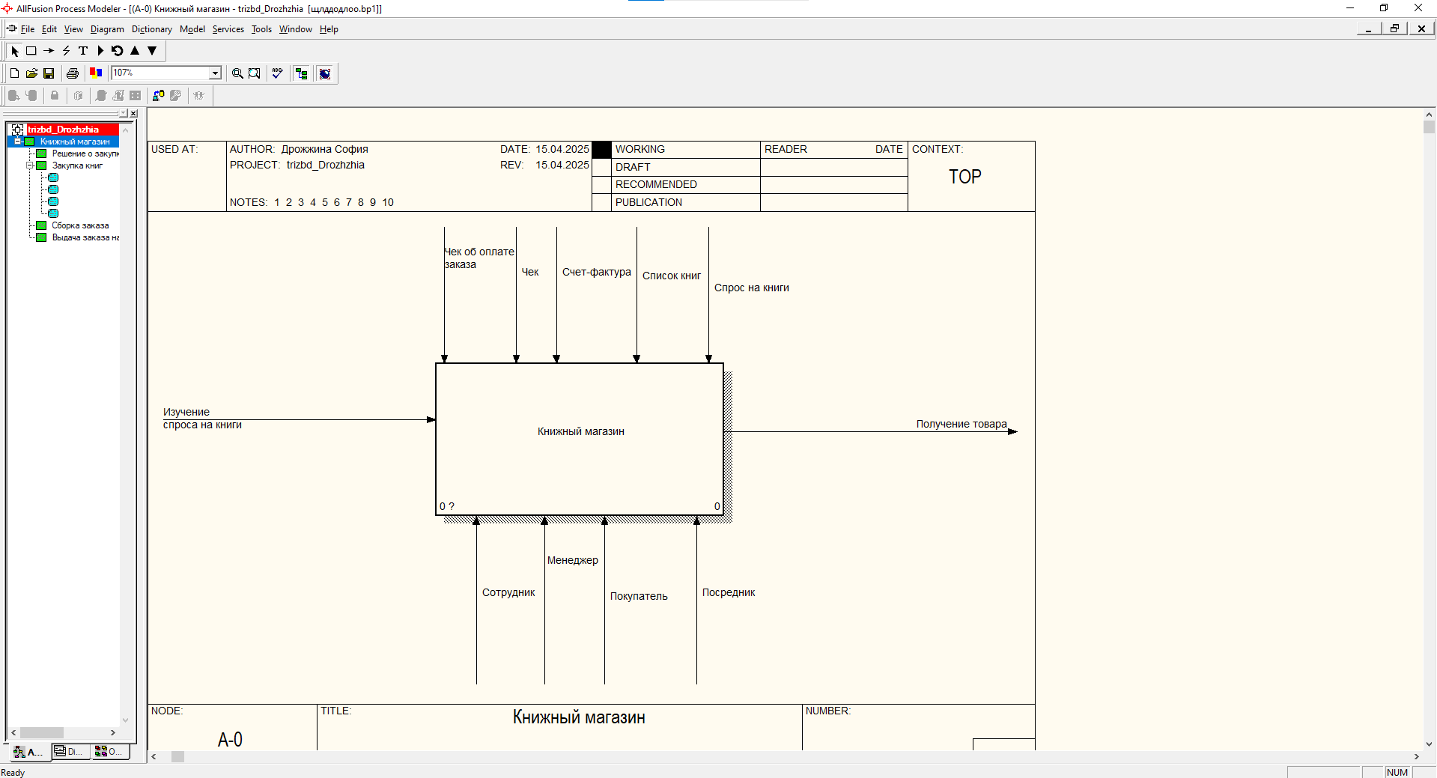

Рис.1 «Книжный магазин»

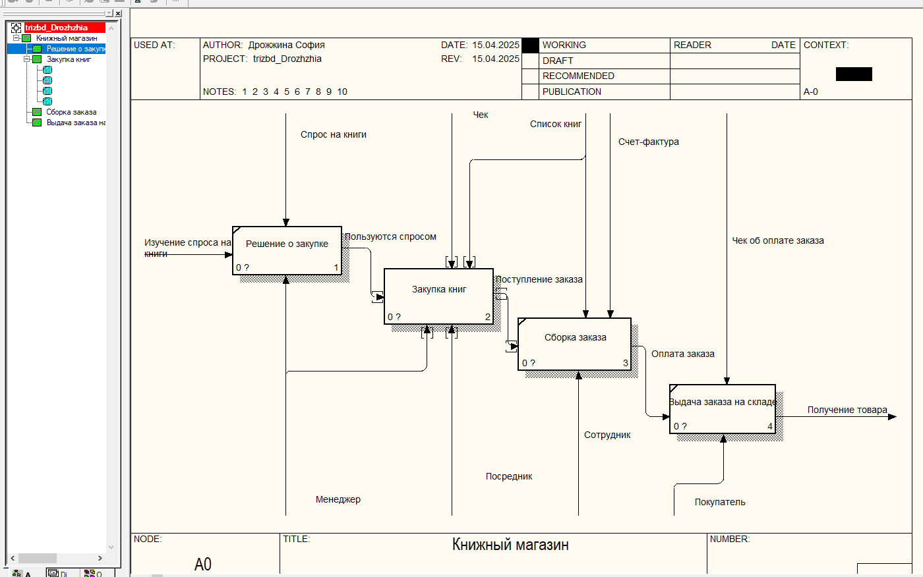

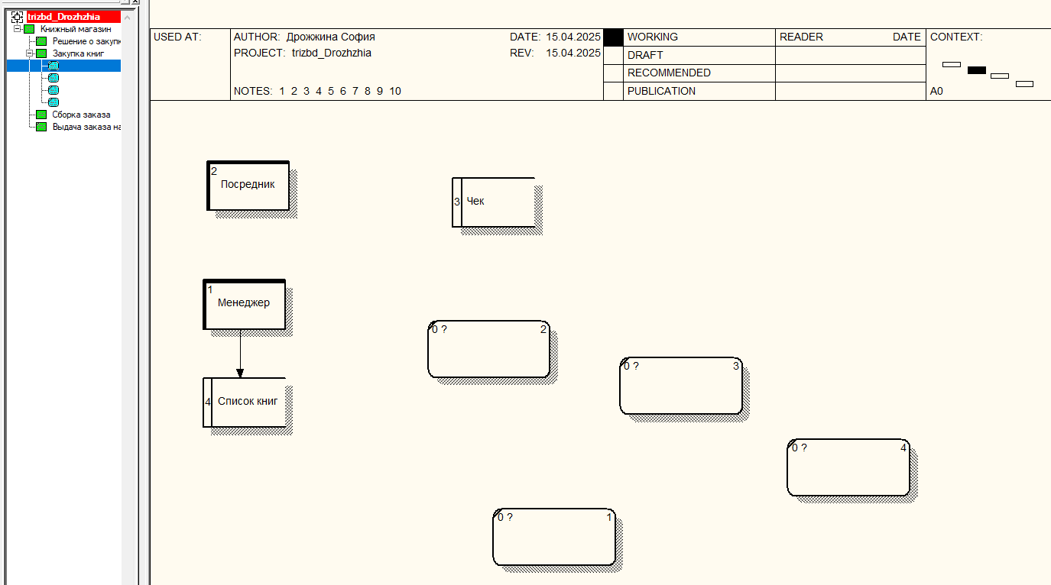Рис.2 «Декомпозиция»

Рис.3 «DFD»

1.1Диаграмма прецедентов

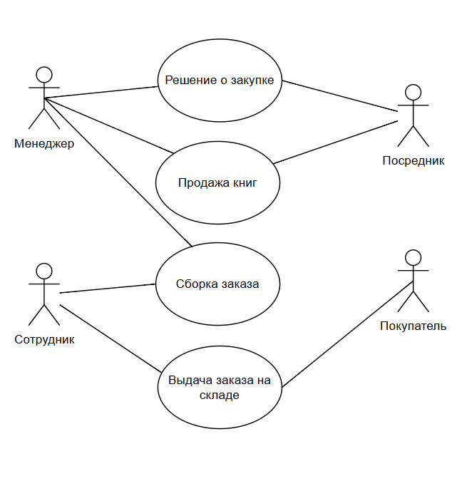

Рис.4 «Диаграмма прецедентов»

**1 этап. Определение бизнес-процессов**

Таблица №1 «Бизнес-процессы»

|  |  |
| --- | --- |
| Номер бизнес-процесса | Название бизнес-процесса |
| 1-Реш_Закуп | Решение о закупке |
| 2-Закуп_кн | Закупка книг |
| 3-Сб_зак | Сборка заказов |
| 4-Выд_зак | Выдача заказов |

**2 этап. Словесный алгоритм**

**Бизнес-процесс «Закупка книг»**

Магазин планирует закупку книг. Планирование закупок осуществляется следующим образом:

1. Менеджер анализирует продажи и потребности города, чтобы определить, какие книги необходимо закупить.

Эта информация берётся из документа Спрос на книги.

2. Менеджер определяет, у кого выгоднее купить книги:

– у посредника, если книги в дефиците,

– через Интернет, если это быстрее или дешевле.

Эта информация берётся из документа Предложение о закупках

3.Менеджер принимает решение о покупке и присылает заказ посреднику

4.Посредник подтверждает заказ, поступивший от менеджера

5.Посредник обговаривает условия заказа с Менеджером, при успешном обсуждении заказ оформляется. При возникновении проблем, обсуждаются дополнительные условия

6.Менеджер принимает заказ

**3 этап. Построение диаграммы действий**

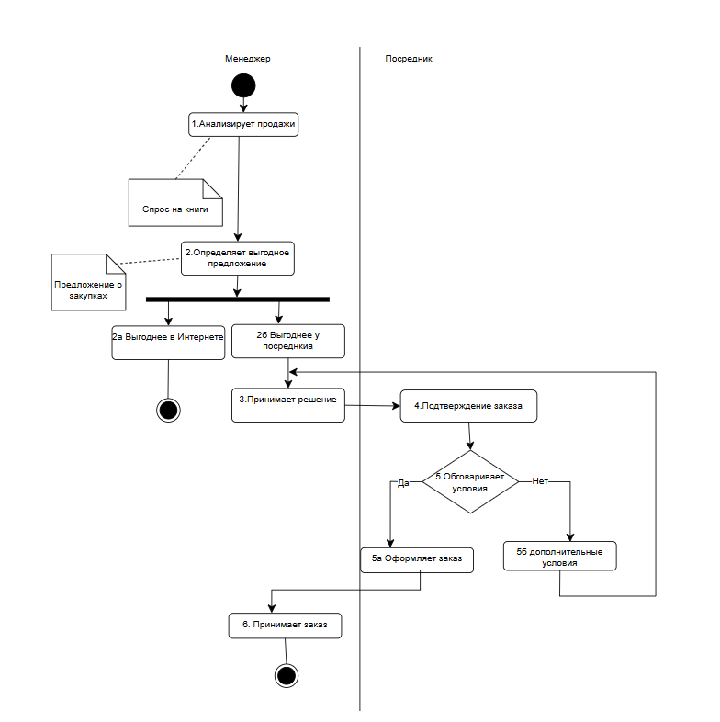

**4 этап. Формирование таблицы операций**

|  |  |  |  |  |  |
| --- | --- | --- | --- | --- | --- |
| Диаграмма и номер операции на  диаграмме | Операция | Исполнитель | Как часто | Входящие  документы  (документы-  основания) | Исходящий  документ  (составляе­мый  документ) |
| 1 | 2 | 3 | 4 | 5 | 6 |
|  |  |  |  |  |  |
|  |  |  |  |  |  |
|  |  |  |  |  |  |